ΠΛΗΡΟΦΟΡΙΚΗ Ε΄ & ΣΤ΄ ΤΑΞΗΣ
Τα είδη των υπολογιστών
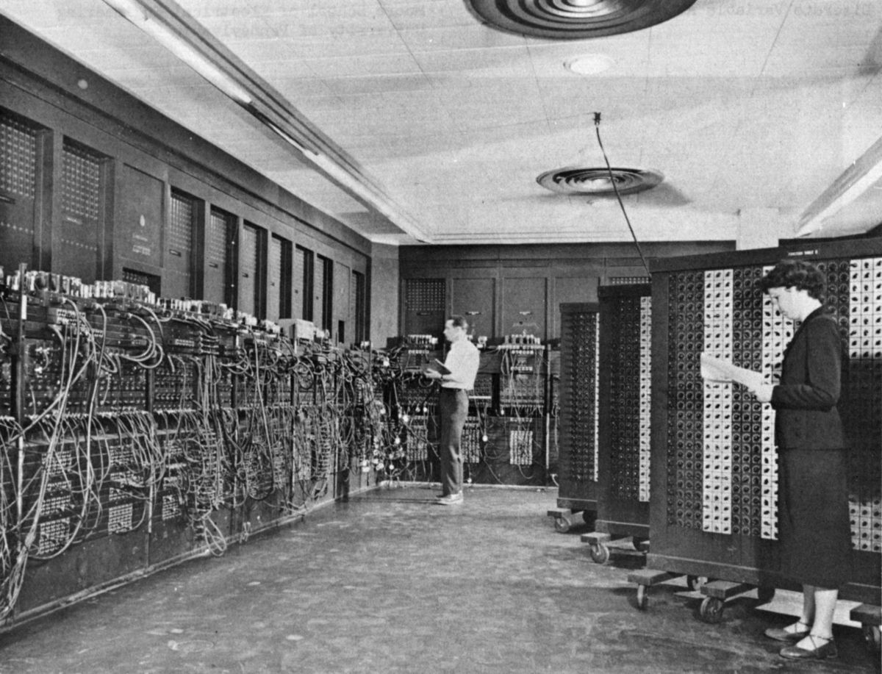

Παιδιά, στον παρακάτω σύνδεσμο θα βρείτε τις διαφορετικές κατηγορίες υπολογιστών που υπάρχουν, από τους πιο μικρούς μέχρι τους πιο μεγάλους .

https://learningapps.org/view2874414

Για παράδειγμα, ο πρώτος υπολογιστής (αυτός στην φωτογραφία επάνω) είχε μέγεθος μεγαλύτερο από το σχολείο μας και ζύγιζε όσο ένα μεγάλο φορτηγό.

Όποιο παιδί θέλει, μπορεί να μου στείλει e-mail στο panpan1983@sch.gr για ερωτήσεις και απορίες.

